Introducció
En aquest document es presenta el model de dades de l'aplicació i s'explica amb detall cada una de les entitats i els seus atributs.

Model de dades
El model de dades de l'aplicació es pot dividir en quatre parts:
- Model de meta-dades: A on s'emmagatzema la configuració de tipus d'expedients, de documents i de dades.
- Model de contenidors: A on s'emmagatzema la informació dels expedients i documents creades pels usuaris que tramiten els expedients i les dades associades a aquests.
- Model d'anotacions de registre: A on s'emmagatzemen les anotacions de registre que arriben a l'aplicació.
- Model de control d'accés: A on es gestionen els permisos d'accés per a diferents elements de l'aplicació: entitats, meta-nodes, bústies i arxius.
A continuació es detallen cada un d'aquests models de dades.

Camps comuns
Aquests camps estan presents en totes les entitats del model de dades que tenen l'estereotip «Auditable».
Atribut Java | Tipus Java | Camp BD | Tipus BD | Comentaris
createdBy | String | createdby_codi | varchar2(64) | Codi de l'usuari que ha creat el registre.
createdDate | Date | createddate | timestamp(6) | Data de creació del registre.
lastModifiedBy | String | lastmodifiedby_codi | varchar2(64) | Codi de l'usuari que ha fet la darrera modificació al registre.
lastModifiedDate | Date | lastmodifieddate | timestamp(6) | Data de la darrera modificació feta al registre.

També hi ha moltes entitats que incorporen un camp anomenat version. Aquest camp serveix per a controlar les modificacions concurrents. Cada vegada que es modifica el registre a la base de dades s'incrementa aquest camp en 1. Si es vol modificar un registre es comprova que el camp version del registre que es vol modificar coincideixi amb el de la base de dades. Si el valor no coincideix es produeix un error i la modificació no es pot dur a terme.
Atribut Java | Tipus Java | Camp BD | Tipus BD | Comentaris
version | long | version | number(19) | Nombre de modificacions fetes al registre.

Meta-dades
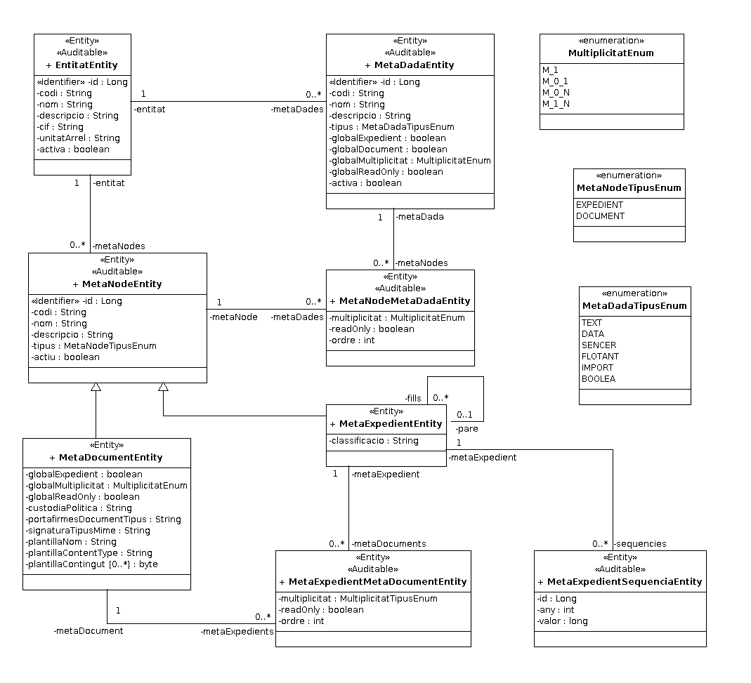
EntitatEntity
Donat que aquesta aplicació és multi-entitat, aquest element del model conté la informació d'una d'aquestes entitats.
Els atributs d'aquesta entitat son els següents:
Atribut Java | Tipus Java | Camp BD | Tipus BD | Restriccions | Comentaris
id | Long | id | number(19) | PK, Unique, NotNull | Camp numèric auto-generat que actua com a clau primària o identificador.
codi | String | codi | varchar2(64) | Unique, NotNull | Codi alfanumèric identificatiu de l'entitat.
nom | String | nom | varchar2(256) | NotNull | Nom de l'entitat.
descripcio | String | descripcio | varchar2(1024) |  | Text descriptiu de l'entitat.
cif | String | cif | varchar2(9) | NotNull | CIF de l'entitat.
unitatArrel | String | unitat_arrel | varchar2(9) |  | Codi de la unitat administrativa que s'agafarà com a arrel per a aquesta entitat.
activa | boolean | activa | number(1) |  | Indica si l'entitat està activa.
MetaNodeEntity
Per a RIPEA, un meta-node és una classe a la qual es poden associar meta-dades.
Els atributs d'aquesta entitat son els següents:
Atribut Java | Tipus Java | Camp BD | Tipus BD | Restriccions | Comentaris
id | Long | id | number(19) | PK, Unique, NotNull | Camp numèric auto-generat que actua com a clau primària o identificador.
codi | String | codi | varchar2(64) | Unique, NotNull | Codi alfanumèric identificatiu de l'entitat.
nom | String | nom | varchar2(256) | NotNull | Nom de l'entitat.
descripcio | String | descripcio | varchar2(1024) |  | Text descriptiu de l'entitat.
tipus | MetaNodeTipusEnum | tipus | varchar2(256) | NotNull | El tipus del meta-node.
entitat | EntitatEntity | entitat_id | number(19) | FK, NotNull | Entitat amb la qual està relacionat aquest meta-node.
actiu | boolean | actiu | number(1) |  | Indica si el meta-node està actiu.
MetaDocumentEntity
Els meta-documents representen els diferents tipus de document que es poden associar a un expedient. Aquesta classe hereta de meta-node.
Els atributs d'aquesta entitat son els següents:
Atribut Java | Tipus Java | Camp BD | Tipus BD | Restriccions | Comentaris
globalExpedient | boolean | global_expedient | number(1) |  | Indica si aquest document és per a tots els expedients
globalMultiplicitat | MultiplicitatEnum | global_multiplicitat | varchar2(256) |  | Indica la multiplicitat d'aquest document a tots els expedients.
globalReadOnly | boolean | global_readonly | number(1) |  | Indica si aquest document és de només lectura per a tots els expedients.
custodiaPolitica | String | custodia_politica | varchar2(64) |  | Política per a emmagatzemar el document a l'aplicació de custòdia.
portafirmesDocumentTipus | String | portafirmes_doctip | varchar2(64) |  | Tipus de document que s'ha d'emprar per als enviaments al portafirmes.
signaturaTipusMime | String | signatura_tipmime | varchar2(64) |  | Tipus MIME associat amb aquest document per a les firmes.
plantillaNom | String | plantilla_nom | varchar2(256) |  | Nom de l'arxiu de la plantilla per a crear documents d'aquest tipus.
plantillaContentType | String | plantilla_content_type | varchar2(256) |  | Tipus d'arxiu de la plantilla per a crear documents d'aquest tipus.
plantillaContingut | byte[] | plantilla_contingut | blob |  | El contingut en bytes de la plantilla.
MetaExpedientEntity
Els meta-expedients representen els diferents tipus d'expedient que pot gestionar l'aplicació. Aquesta classe hereta de meta-node.
Els atributs d'aquesta entitat son els següents:
Atribut Java | Tipus Java | Camp BD | Tipus BD | Restriccions | Comentaris
classificacio | String | classificacio | varchar2(30) |  | Camp de classificació de l'expedient segons la NTI d'expedient electrònic.
MetaExpedientSequenciaEntity
Element del model que representa una seqüència per a un meta-expedient. Aquestes seqüències s'empren per a generar el número d'expedient i n'hi ha una per a cada any.
Els atributs d'aquesta entitat son els següents:
Atribut Java | Tipus Java | Camp BD | Tipus BD | Restriccions | Comentaris
id | Long | id | number(19) | PK, Unique, NotNull | Camp numèric auto-generat que actua com a clau primària o identificador.
any | int | anio | number(10) |  | L'any de la seqüència.
valor | long | valor | number(19) |  | El valor de la seqüència actual.
MetaExpedientMetaDocumentEntity
Element del model que representa una relació de pertinença entre un meta-expedient i un meta-document.
Els atributs d'aquesta entitat son els següents:
Atribut Java | Tipus Java | Camp BD | Tipus BD | Restriccions | Comentaris
metaExpedient | MetaExpedientEntity | meta_expedient_id | number(19) | PK, FK, NotNull | Meta-expedient per aquesta relació.
metaDocument | MetaDocumentEntity | meta_document_id | number(19) | PK, FK, NotNull | Meta-document per aquesta relació.
multiplicitat | MultiplicitatEnum | multiplicitat | varchar2(256) |  | Indica la multiplicitat d'aquest document a dins l'expedient.
readOnly | boolean | readonly | number(1) |  | Indica si aquest document és de només lectura a dins l'expedient.
ordre | int | ordre | number(10) |  | L'ordre del document a dins l'expedient.
MetaDadaEntity
Element del model que representa un tipus de dada que es pot associar amb un meta-node.
Els atributs d'aquesta entitat son els següents:
Atribut Java | Tipus Java | Camp BD | Tipus BD | Restriccions | Comentaris
id | Long | id | number(19) | PK, Unique, NotNull | Camp numèric auto-generat que actua com a clau primària o identificador.
codi | String | codi | varchar2(64) | Unique, NotNull | Codi alfanumèric identificatiu de la meta-dada.
nom | String | nom | varchar2(256) | NotNull | Nom de la meta-dada.
descripcio | String | descripcio | varchar2(1024) |  | Text descriptiu de la meta-dada.
tipus | MetaDadaTipusEnum | tipus | varchar2(256) | NotNull | El tipus de la meta-dada.
globalExpedient | boolean | global_expedient | number(1) |  | Indica si aquesta meta-dada és per a tots els expedients.
globalDocument | boolean | global_document | number(1) |  | Indica si aquesta meta-dada és per a tots els documents.
globalMultiplicitat | MultiplicitatEnum | global_multiplicitat | varchar2(256) |  | Indica la multiplicitat d'aquesta meta-dada és per a tots els meta-nodes a on és global.
globalReadOnly | boolean | global_readonly | number(1) |  | Indica si aquesta meta-dada és de només lectura per a tots els meta-nodes a on és global.
entitat | EntitatEntity | entitat_id | number(19) | FK, NotNull | Entitat amb la qual està relacionat aquesta meta-dada.
activa | boolean | actiu | number(1) |  | Indica si la meta-dada està activa.
MetaNodeMetaDadaEntity
Element del model que representa una relació de pertinença entre una meta-dada i un meta-node.
Els atributs d'aquesta entitat son els següents:
Atribut Java | Tipus Java | Camp BD | Tipus BD | Restriccions | Comentaris
metaNode | MetaNodeEntity | meta_node_id | number(19) | PK, FK, NotNull | Meta-node per aquesta relació.
metaDada | MetaDadaEntity | meta_dada_id | number(19) | PK, FK, NotNull | Meta-dada per aquesta relació.
multiplicitat | MultiplicitatEnum | multiplicitat | varchar2(256) |  | Indica la multiplicitat d'aquesta meta-dada a dins el meta-node.
readOnly | boolean | readonly | number(1) |  | Indica si aquesta meta-dada és de només lectura a dins el meta-node.
ordre | int | ordre | number(10) |  | L'ordre de la meta-dada a dins el meta-node.

Contenidors
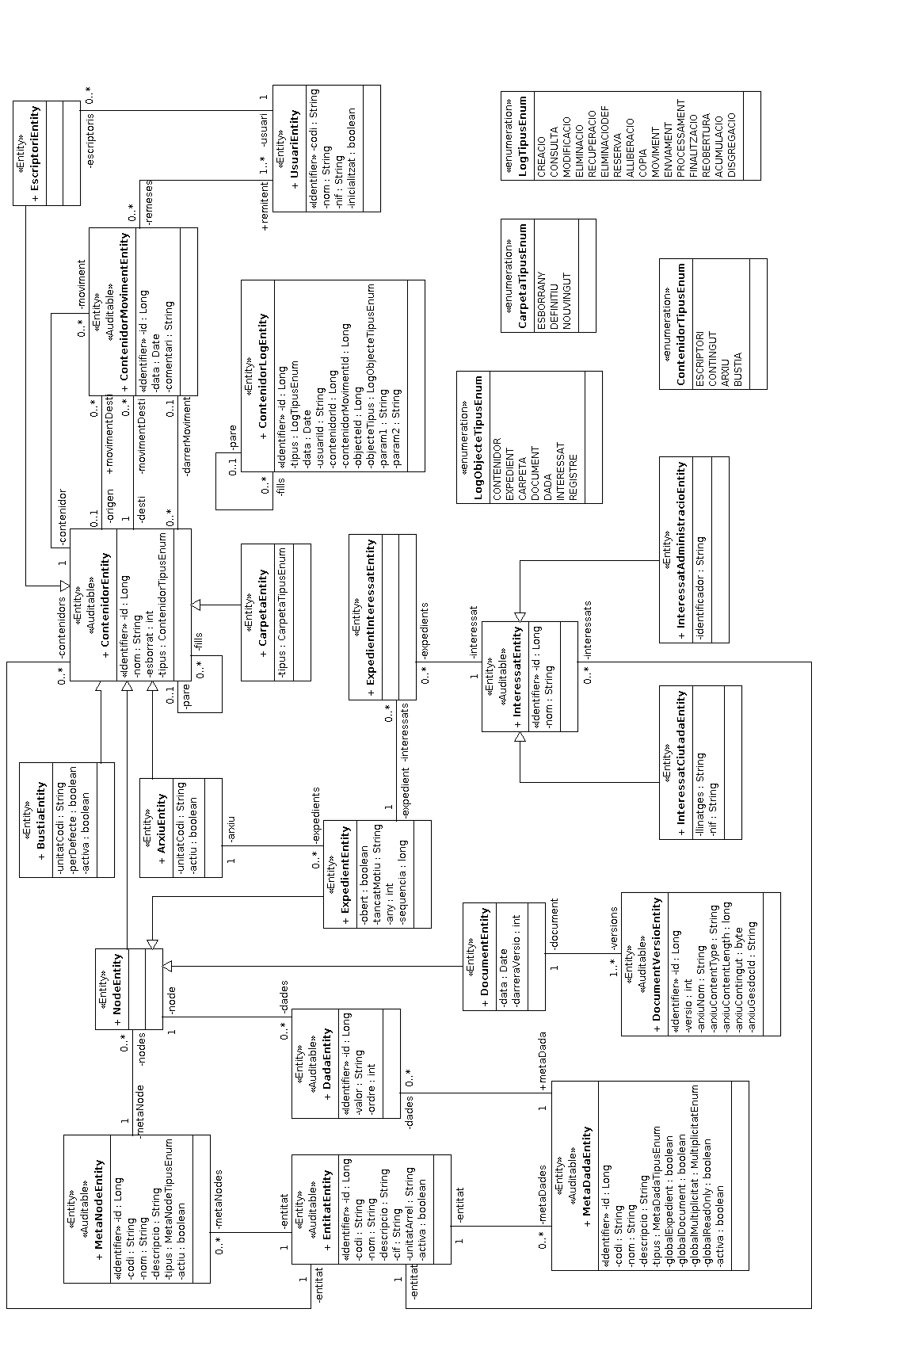
ContenidorEntity
Aquest element del model conté la informació d'un contenidor. Un contenidor és una classe genèrica que pot contenir elements com expedients, documents i anotacions de registre. També és possible que un contenidor contengui altres contenidors.
Els atributs d'aquesta entitat son els següents:
Atribut Java | Tipus Java | Camp BD | Tipus BD | Restriccions | Comentaris
id | Long | id | number(19) | PK, Unique, NotNull | Camp numèric auto-generat que actua com a clau primària o identificador.
nom | String | nom | varchar2(256) | NotNull | Nom del contenidor.
tipus | ContenidorTipusEnum | tipus | varchar2(256) |  | Tipus del contenidor.
esborrat | String | esborrat | number(1) |  | Indica si el contenidor ha estat esborrat.
pare | ContenidorEntity | pare_id | number(19) |  | El pare d'aquest contenidor.
entitat | EntitatEntity | entitat_id | number(19) | NotNull | Entitat amb la qual està relacionat aquest contenidor.
darrerMoviment | ContenidorMovimentEntity | contmov_id | number(19) |  | Darrer moviment associat a aquest contenidor.
EscriptoriEntity
Element del model que representa l'escriptori d'un usuari. La classe EscriptoriEntity descendeix de contenidor i, per tant, pot contenir expedients, documents i altres contenidors.
Els atributs d'aquesta entitat son els següents:
Atribut Java | Tipus Java | Camp BD | Tipus BD | Restriccions | Comentaris
usuari | String | usuari | varchar2(64) | Unique, NotNull | Usuari al qual pertany aquest escriptori.
CarpetaEntity
Element del model que representa una carpeta. La classe CarpetaEntity descendeix de contenidor i, per tant, pot contenir expedients, documents, anotacions de registre i altres contenidors.
Els atributs d'aquesta entitat son els següents:
Atribut Java | Tipus Java | Camp BD | Tipus BD | Restriccions | Comentaris
tipus | CarpetaTipusEnum | tipus | varchar2(64) | NotNull | El tipus d'aquesta carpeta.
ArxiuEntity
Element del model que representa un arxiu. Els arxius poden contenir expedients i estan associats amb una unitat organitzativa.
Els atributs d'aquesta entitat son els següents:
Atribut Java | Tipus Java | Camp BD | Tipus BD | Restriccions | Comentaris
unitatCodi | String | unitat_codi | varchar2(9) | NotNull | El codi de la unitat a la qual pertany aquest arxiu.
actiu | boolean | actiu | number(1) |  | Indica si es poden relacionar nous expedients amb aquest arxiu.
BustiaEntity
Element del model que representa una bústia. Les bústies poden contenir documents i anotacions de registre i estan associades amb una unitat organitzativa.
Els atributs d'aquesta entitat son els següents:
Atribut Java | Tipus Java | Camp BD | Tipus BD | Restriccions | Comentaris
unitatCodi | String | unitat_codi | varchar2(9) | NotNull | El codi de la unitat a la qual pertany aquesta bústia.
perDefecte | boolean | per_defecte | number(1) |  | Indica si és la bústia per defecte de la unitat administrativa.
activa | boolean | actiu | number(1) |  | Indica si es poden enviar elements a aquesta bústia.
NodeEntity
Per a RIPEA, un node és una classe a la qual es poden associar dades. L'associació entre un node i el seu meta-node és opcional permetent la creació de nodes genèrics sense meta-node.
Els atributs d'aquesta entitat son els següents:
Atribut Java | Tipus Java | Camp BD | Tipus BD | Restriccions | Comentaris
metaNode | MetaNodeEntity | meta_node_id | number(19) | FK | El meta-node associat amb aquest node.
ExpedientEntity
Aquesta classe del model de dades representa un expedient administratiu. Un expedient pot contenir documents i pot tenir associades dades, anotacions de registre i interessats. Quan es crea un expedient s'ha d'incloure obligatòriament a dins un arxiu.
Els atributs d'aquesta entitat son els següents:
Atribut Java | Tipus Java | Camp BD | Tipus BD | Restriccions | Comentaris
obert | boolean | obert | number(1) |  | Indica si l'expedient està obert (en tramitació) o tancat.
tancatMotiu | String | tancat_motiu | varchar2(1024) |  | El motiu per al tancament d'aquest expedient.
any | int | anio | number(10) |  | L'any de creació d'aquest expedient.
seqüencia | long | sequencia | number(19) |  | El nombre de seqüència d'aquest expedient.
arxiu | ArxiuEntity | arxiu_id | number(19) | FK, NotNull | L'arxiu al qual pertany aquest expedient.
DocumentEntity
Aquesta classe del model de dades representa un document d'un expedient. Els documents de RIPEA son versionables i poden tenir associades dades.
Els atributs d'aquesta entitat son els següents:
Atribut Java | Tipus Java | Camp BD | Tipus BD | Restriccions | Comentaris
data | Date | data | timestamp(6) | NotNull | La data del document.
darreraVersio | int | darrera_versio | number(10) |  | El nombre de la darrera versió del document.
expedient | ExpedientEntity | arxiu_id | number(19) | FK | L'expedient al qual pertany aquest document. Aquest camp és opcional, la qual cosa permet la creació de documents no associats a cap expedient.
DocumentVersioEntity
Aquesta classe del model de dades representa una versió d'un document.
Els atributs d'aquesta entitat son els següents:
Atribut Java | Tipus Java | Camp BD | Tipus BD | Restriccions | Comentaris
id | Long | id | number(19) | PK, Unique, NotNull | Camp numèric auto-generat que actua com a clau primària o identificador.
versio | int | versio | number(10) | NotNull | El nombre de versió d'aquest document.
arxiuNom | String | arxiu_nom | varchar2(256) | NotNull | El nom de l'arxiu.
arxiuContentType | String | arxiu_content_type | varchar2(256) | NotNull | El tipus d'arxiu.
arxiuContentLength | long | arxiu_content_length | number(19) | NotNull | La longitud en bytes de l'arxiu.
arxiuGesdocId | String | arxiu_gesdoc_id | varchar2(100) |  | La referència a dins la gestió documental a on està emmagatzemat aquest document.
arxiuContingut | byte[] | arxiu_contingut | blob |  | El contingut d'aquest document.
DadaEntity
Aquesta classe del model de dades representa una dada per a un node.
Els atributs d'aquesta entitat son els següents:
Atribut Java | Tipus Java | Camp BD | Tipus BD | Restriccions | Comentaris
id | Long | id | number(19) | PK, Unique, NotNull | Camp numèric auto-generat que actua com a clau primària o identificador.
valor | String | valor | varchar2(256) | NotNull | El valor d'aquesta dada.
ordre | int | ordre | number(10) | NotNull | L'ordre d'aquesta dada a dins les dades del node.
metaDada | MetaDadaEntity | meta_dada_id | number(19) | NotNull | La meta-dada d'aquesta dada.
node | NodeEntity | node_id | number(19) | NotNull | El node d'aquesta dada.
ContenidorMovimentEntity
Aquesta classe del model de dades representa un moviment d'un contenidor.
Els atributs d'aquesta entitat son els següents:
Atribut Java | Tipus Java | Camp BD | Tipus BD | Restriccions | Comentaris
id | Long | id | number(19) | PK, Unique, NotNull | Camp numèric auto-generat que actua com a clau primària o identificador.
data | Date | data | timestamp(6) | NotNull | La data en la que es du a terme el moviment.
comentari | String | comentari | varchar2(256) |  | El comentari associat a aquest moviment.
contenidor | ContenidorEntity | contenidor_id | number(19) | NotNull | El contenidor que es mou.
origen | ContenidorEntity | origen_id | number(19) |  | El contenidor origen del moviment
desti | ContenidorEntity | desti_id | number(19) | NotNull | El contenidor destí del moviment
ContenidorLogEntity
Aquesta classe del model de dades conte la informació sobre una acció realitzada a damunt un conteidor.
Els atributs d'aquesta entitat son els següents:
Atribut Java | Tipus Java | Camp BD | Tipus BD | Restriccions | Comentaris
id | Long | id | number(19) | PK, Unique, NotNull | Camp numèric auto-generat que actua com a clau primària o identificador.
tipus | LogTipusEnum | tipus | varchar2(256) | NotNull | El tipus d'acció del log.
data | Date | data | timestamp(6) | NotNull | La data del log.
usuariId | String | usuari_id | number(19) | NotNull | L'usuari que ha realitzat l'acció que ha provocat aquest log.
contenidorId | Long | contenidor_id | number(19) | NotNull | L'atribut id del contenidor al qual pertany el log.
contenidorMovimentId | Long | contenidor_mov_id | number(19) |  | L'atribut id del moviment associat amb aquest log.
objecteId | Long |  | number(19) |  | L'atribut id de l'objecte associat amb aquest log.
objecteTipus | LogObjecteTipusEnum |  | varchar2(256) |  | El tipus d'objecte associat amb aquest log.
objecteLogTipus | LogTipusEnum |  | varchar2(256) |  | El tipus de log associat amb l'objecte.
param1 | String | param1 | varchar2(256) |  | Paràmetre 1 del log.
param2 | String | param2 | varchar2(256) | NotNull | Paràmetre 2 del log.
InteressatEntity
Aquesta classe del model de dades representa un interessat d'un expedient.
Els atributs d'aquesta entitat son els següents:
Atribut Java | Tipus Java | Camp BD | Tipus BD | Restriccions | Comentaris
id | Long | id | number(19) | PK, Unique, NotNull | Camp numèric auto-generat que actua com a clau primària o identificador.
nom | String | valor | varchar2(256) | NotNull | El nom de l'interessat.
entitat | EntitatEntity | entitat_id | number(19) | NotNull | L'entitat de l'interessat
InteressatCiutadaEntity
Aquesta classe del model de dades representa un interessat de tipus persona.
Els atributs d'aquesta entitat son els següents:
Atribut Java | Tipus Java | Camp BD | Tipus BD | Restriccions | Comentaris
nif | String | valor | varchar2(256) | NotNull | El NIF de l'interessat
llinatges | int | ordre | number(10) |  | Els llinatges de l'interessat
InteressatAdministracioEntity
Aquesta classe del model de dades representa un interessat del tipus administració pública.
Els atributs d'aquesta entitat son els següents:
Atribut Java | Tipus Java | Camp BD | Tipus BD | Restriccions | Comentaris
identificador | String | identificador | varchar2(9) | NotNull | Camp numèric auto-generat que actua com a clau primària o identificador.
UsuariEntity
Aquesta classe del model de dades representa un usuari de l'aplicació.
Els atributs d'aquesta entitat son els següents:
Atribut Java | Tipus Java | Camp BD | Tipus BD | Restriccions | Comentaris
codi | String | codi | varchar2(64) | PK, Unique, NotNull | El codi de l'usuari.
nom | String | nom | varchar2(100) |  | El nom de l'usuari.
nif | String | nif | varchar2(9) | NotNull | El NIF de l'usuari.
email | String | email | varchar2(100) |  | L'adreça de correu electrònic de l'usuari.
inicialitzat | boolean | inicialitzat | number(1) | NotNull | Indica si l'usuari ha estat inicialitzat.

Anotacions de registre
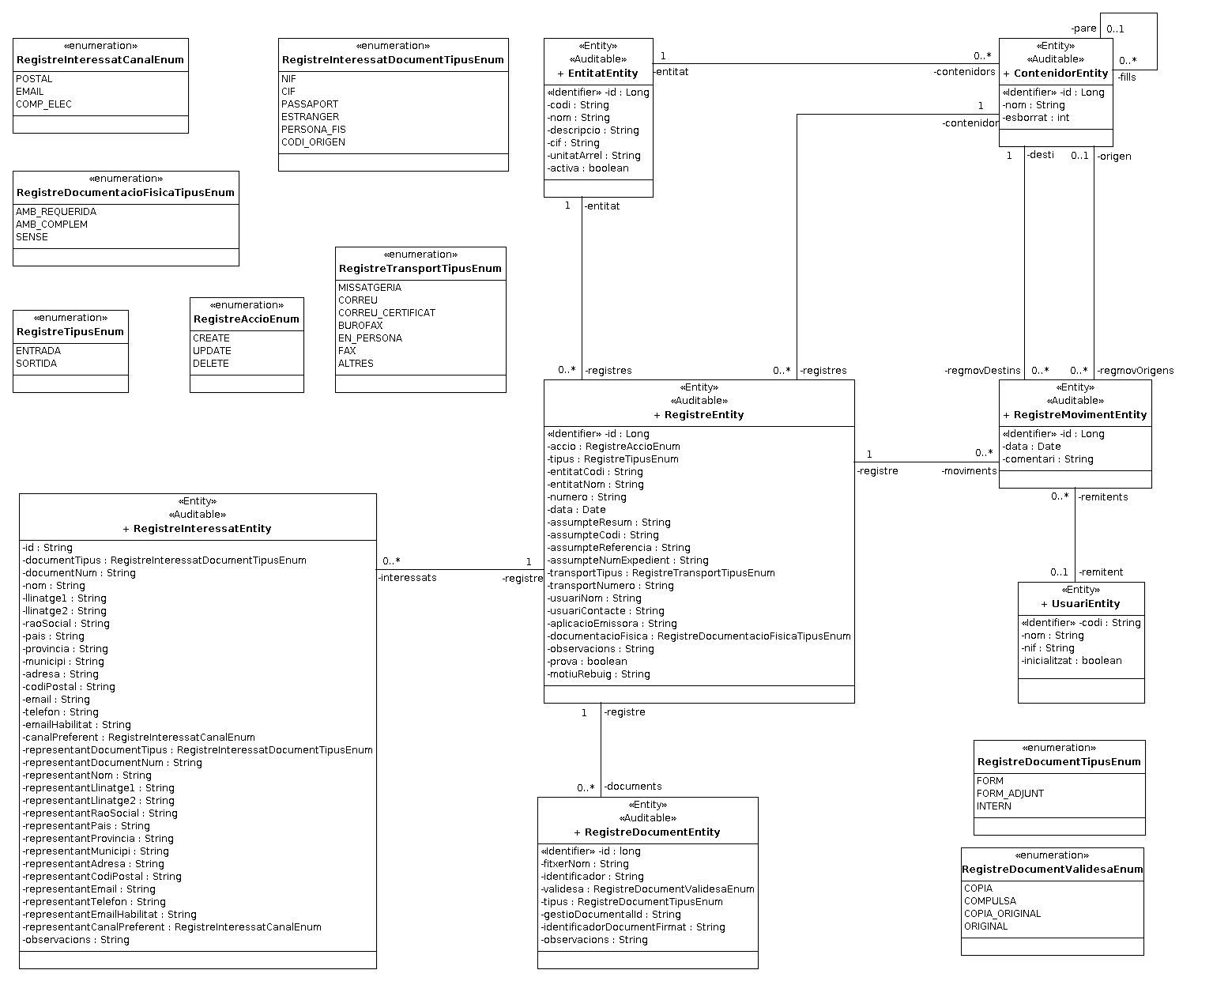
RegistreEntity
Aquesta classe del model de dades representa una anotació de registre. La majoria dels camps estan agafats de la NTI per a l'intercanvi d'anotacions registrals SICRES 3.0.
Els atributs d'aquesta entitat son els següents:
Atribut Java | Tipus Java | Camp BD | Tipus BD | Restriccions | Comentaris
id | Long | id | number(19) | PK, Unique, NotNull | Camp numèric auto-generat que actua com a clau primària o identificador.
accio | RegisterAccioEnum | ordre | varchar2(256) | NotNull | Acció que es realitza damunt el registre: alta, baixa o modificació.
tipus | RegistreTipusEnum | tipus | varchar2(256) | NotNull | Tipus d'anotació: entrada o sortida.
entitatCodi | String | entitat_codi | varchar2(21) | NotNull | Codi de l'entitat a on s'ha fet l'anotació.
entitatNom | String | entitat_nom | varchar2(80) |  | Nom de l'entitat a on s'ha fet l'anotació.
numero | String | numero | varchar2(20) | NotNull | Número de l'anotació.
data | Date | data | timestamp(6) | NotNull | Data de l'anotació.
assumpteResum | String | assumpte_resum | varchar2(240) | NotNull | Resum de l'assumpte.
assumpteCodi | String | assumpte_codi | varchar2(80) |  | Codificació de l'assumpte.
assumpteReferencia | String | assumpte_referencia | varchar2(16) |  | Referència de l'assumpte.
assumpteNumExpedient | String | auumpte_numexp | varchar2(80) |  | Número d'expedient al que fa referència l'assumpte.
transportTipus | RegistreTransportTipusEnum | transport_tipus | varchar2(256) |  | Tipus de transport.
transportNumero | String | transport_numero | varchar2(20) |  | Número de transport.
usuariNom | String | usuari_nom | varchar2(80) |  | Nom de l'usuari que ha fet l'anotació.
usuariContacte | String | usuari_contacte | varchar2(160) |  | Dades de contacte de l'usuari que ha fet l'anotació.
aplicacióEmissora | String | aplicacio_emissora | varchar2(2) |  | Aplicació que ha fet l'anotació.
documentacioFisica | RegistreDocumentacioFisicaTipusEnum | documentacio_fis | varchar2(256 |  | Indica si l'anotació va acompanyada de documentació física.
observacions | String | observacions | varchar2(50) |  | Observacions de l'anotació.
prova | boolean | prova | number(1) |  | Indica si aquesta anotació és una prova.
motiuRebuig | String | motiu_rebuig | varchar2(1024) |  | El motiu pel qual ha estat rebutjada l'anotació.
contenidor | ContenidorEntity | contenidor_id | number(19) |  | Contenidor al qual està associada l'anotació.
RegistreInteressatEntity
Aquesta classe del model de dades representa un interessat relacionat amb una anotació de registre.
Els atributs d'aquesta entitat son els següents:
Atribut Java | Tipus Java | Camp BD | Tipus BD | Restriccions | Comentaris
id | Long | id | number(19) | PK, Unique, NotNull | Camp numèric auto-generat que actua com a clau primària o identificador.
documentTipus | String | doc_tipus | varchar2(256) |  | Tipus de document d'identitat.
documentNum | String | doc_num | varchar2(17) |  | Número de document d'identitat.
nom | String | nom | varchar2(30) |  | Nom de l'interessat.
llintage1 | String | llinatge1 | varchar2(30) |  | Primer llinatge de l'interessat.
llinatge2 | String | llinatge2 | varchar2(30) |  | Segon llinatge de l'interessat.
raoSocial | String | rao_social | varchar2(80) |  | Raó social de l'interessat.
pais | String | pais | varchar2(4) |  | País de l'interessat.
provincia | String | provincia | varchar2(2) |  | Província de l'interessat.
municipi | String | municipi | varchar2(5) |  | Municipi de l'interessat.
adresa | String | adresa | varchar2(160) |  | Adreça de l'interessat.
codiPostal | String | codi_postal | varchar2(5) |  | Codi postal de l'interessat.
email | String | email | varchar2(160) |  | Adreça de correu electrònic de l'interessat.
telefon | String | telefon | varchar2(20) |  | Telèfon de l'interessat.
emailHabilitat | String | email_habilitat | varchar2(160) |  | Adreça de correu electrònica habilitada de l'interessat.
canalPreferent | String | canal_preferent | varchar2(256) |  | Canal preferent de l'interessat.
representantDocumentTipus | String | rep_doc_tipus | varchar2(256) |  | Tipus de document d'identitat del representant.
representantDocumentNum | String | rep_doc_num | varchar2(17) |  | Número de document d'identitat del representant.
representantNom | String | rep_nom | varchar2(30) |  | Nom del representant.
representantLlintage1 | String | rep_llinatge1 | varchar2(30) |  | Primer llinatge del representant.
representantLlinatge2 | String | rep_llinatge2 | varchar2(30) |  | Segon llinatge del representant.
representantRaoSocial | String | rep_rao_social | varchar2(80) |  | Raó social del representant.
representantPais | String | rep_pais | varchar2(4) |  | País del representant.
representantProvincia | String | rep_provincia | varchar2(2) |  | Província del representant.
representantMunicipi | String | rep_municipi | varchar2(5) |  | Municipi del representant.
representantAdresa | String | rep_adresa | varchar2(160) |  | Adreça del representant.
representantCodiPostal | String | rep_codi_postal | varchar2(5) |  | Codi postal del representant.
representantEmail | String | rep_email | varchar2(160) |  | Adreça de correu electrònic del representant.
representantTelefon | String | rep_telefon | varchar2(20) |  | Telèfon del representant.
representantEmailHabilitat | String | rep_email_habilitat | varchar2(160) |  | Adreça de correu electrònica habilitada del representant.
representantCanalPreferent | String | rep_canal_preferent | varchar2(256) |  | Canal preferent del representant.
observacions | String | observacions | varchar2(160) |  | Observacions de l'interessat o del seu representant.
registre | RegistreEntity | registre_id | number(19) | FK, NotNull | Anotació de registre amb la qual està lligada aquest interessat.
RegistreDocumentEntity
Aquesta classe del model de dades representa un document annex relacionat amb una anotació de registre.
Els atributs d'aquesta entitat son els següents:
Atribut Java | Tipus Java | Camp BD | Tipus BD | Restriccions | Comentaris
id | Long | id | number(19) | PK, Unique, NotNull | Camp numèric auto-generat que actua com a clau primària o identificador.
fitxerNom | String | fitxer_nom | varchar2(80) | NotNull | Nom del fitxer
identificador | String | identificador | varchar2(50) | NotNull | Identificador del document.
validesa | RegsitreDocumentValidesaEnum | validesa | varchar2(256) |  | Validesa del document.
tipus | RegsitreDocumentTipusEnum | tipus | varchar2(256) |  | Tipus del document.
gestioDocumentalId | String | gesdoc_id | varchar2(100) |  | Referència per al document emmagatzemat dins la gestió documental.
identificadorDocumentFirmat | String | docfirmat_id | varchar2(50) |  | Identificador del document firmat.
observacions | String | observacions | varchar2(50) |  | Observacions del document.
registre | RegistreEntity | registre_id | number(19) | FK, NotNull | Anotació de registre amb la qual està lligada aquest document.
RegistreMovimentEntity
Aquesta classe del model de dades representa un moviment d'una anotació de registre entre diferents contenidors.
Els atributs d'aquesta entitat son els següents:
Atribut Java | Tipus Java | Camp BD | Tipus BD | Restriccions | Comentaris
id | Long | id | number(19) | PK, Unique, NotNull | Camp numèric auto-generat que actua com a clau primària o identificador.
data | Date | data | timestamp(6) | NotNull | La data en la que es du a terme el moviment.
comentari | String | comentari | varchar2(256) |  | El comentari associat a aquest moviment.
registre | RegistreEntity | registre_id | number(19) | NotNull | El registre que es mou.
origen | ContenidorEntity | origen_id | number(19) |  | El contenidor origen del moviment
desti | ContenidorEntity | desti_id | number(19) | NotNull | El contenidor destí del moviment

Control d'accés

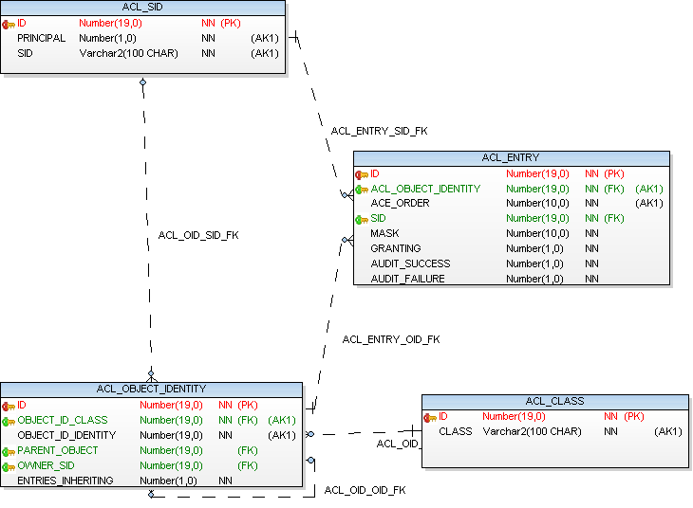
Spring-Security
Aquestes taules s'empren per part de la llibreria Spring-Security per a controlar els accessos dels usuaris a les entitats i als serveis.
Per a més informació podeu consultar la documentació de la llibreria a la següent adreça: http://static.springsource.org/spring-security/site/reference.html

Descripció de les taules

IPA_ACL_SID
Identifica als usuaris o rols als quals s'assignen els permisos.
Les columnes de la taula són les següents:
Nom | Tipus | Atributs | Comentaris
ID | Number(19) | PK, NotNull | Clau primària auto-generada via seqüència.
SID | Varchar2(100) | NotNull | Nom de l'usuari o rol.
PRINCIPAL | Number(1) | NotNull | Valor 1 (vertader) si el SID identifica a un usuari. Valor 0 (fals) si el SID identifica a un rol.

IPA_ACL_CLASS
Identifica les classes sobre les quals actuen els permisos.
Les columnes de la taula són les següents:
Nom | Tipus | Atributs | Comentaris
ID | Number(19) | PK, NotNull | Clau primària auto-generada via seqüència.
CLASS | Varchar2(100) | NotNull | Nom complet de la classe.

IPA_ACL_OBJECT_IDENTITY
En aquesta taula s'emmagatzemen les instàncies dels objectes als quals s'hi assignen permisos.
Les columnes de la taula són les següents:
Nom | Tipus | Atributs | Comentaris
ID | Number(19) | PK, NotNull | Clau primària auto-generada via seqüència.
OBJECT_ID_CLASS | Number(19) | NotNull | Clau primària de la classe a la qual està associada aquest registre.
OBJECT_ID_IDENTITY | Number(19) | NotNull | Identificador de l'objecte.
OWNER_SID | Number(19) |  | Clau primària del SID que ha creat aquest registre.
PARENT_OBJECT | Number(19) |  | Clau primària de l'objecte pare.
ENTRIES_INHERITING | Number(1) | NotNull | Indica si aquest objecte hereta els permisos del pare.

IPA_ACL_ENTRY
La llista de permisos per a un objecte determinat.
Les columnes de la taula són les següents:
Nom | Tipus | Atributs | Comentaris
ID | Number(19) | PK, NotNull | Clau primària auto-generada via seqüència.
ACL_OBJECT_IDENTITY | Number(19) | NotNull | Clau primària de l'objecte al qual està associat aquest registre.
ACE_ORDER | Number(10) | NotNull | Indica l'ordre d'aquest registre a dins l'objecte.
SID | Number(19) | NotNull | Clau primària del SID al qual fa referència aquest registre.
MASK | Number(10) | NotNull | Mascara de permisos per a aquesta entrada.
GRANT | Number(1) | NotNull | Indica si el permís s'atorga o es denega.

